KANN MultiBlock

KANN Baustoffwerke

Eigenschaften

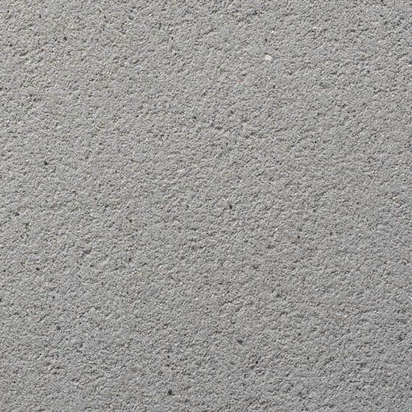

Farbton

anthrazit, beige, grau

Form

gebogen, quadratisch, rechteckig

Oberfläche

feingestrahlt

Versetzbarkeit

stationär

Werkstoff

Beton

Breite (mm)

400,00 - 600,00

Höhe (mm)

450,00

Länge (mm)

400,00 - 920,00

Gewicht (kg)

160,00 - 390,00

Erfüllt Richtlinie

RiBoN

Systemfamilie

Vios®, MultiPoller